Autores:

* Nava Benítez David Emilio
* Tavera Castillo David Emmanuel

Problema: Impresoras

Descripción del problema: En el día a día, en diferentes lugares el uso de impresoras es tan común y necesario que es de suma importancia mantener un control de dichas impresoras para poder satisfacer las necesidades de aquellos que la ocupan y que no haya inconformidades por un mal funcionamiento. En estos meses, al estar en el Instituto de Investigaciones Jurídicas (David Nava) y en el servicio social en la Facultad de Ingeniería (David Tavera), se ha visto varios problemas en las dichosas impresoras. Y con un análisis (no tan exhaustivo hay que decirlo), realmente la concurrencia ahí es un problema que te deja canas verdes. Debido a que no se tiene la posibilidad de que cada persona tenga una impresora asignada a ellas, en ciertos espacios una gran cantidad de personas puede mandar a imprimir a una sola impresora, pero no conforme a ello, también pueden escanear y sacar copias. Entonces tenemos tres procesos en que en ciertas ocasiones puede llegar a ser un problema y más cuando todos quieren trabajar sobre la impresora.

Ahora bien, luego tenemos que se tienen 3 o 4 impresoras asignadas cada una a un área específica y que la comparten las personas de esa área, pero sucede (y es lo que pasa actualmente en el IIJ y en la FI) que una impresora se descompone y en lo que el fabricante le da mantenimiento, la impresora (o impresoras) que funcionan se sobrecargan con las personas de la susodicha impresora.

Entonces identificamos varios puntos de concurrencia en este aspecto:

1.- Varias personas requieren imprimir a la vez

2.- Varias personas requieren sacar copias a la vez

3.- Varias personas requieren escanear a la vez

¡Y por si fuera poco! ¡Una combinación de ellas!

Pero aún peor, ¡¿y si una falla?!

Así pues, ¡aquí presentamos la solución!

**Para resumir el programa realizado en C**

Este programa simula un entorno de múltiples usuarios accediendo a un conjunto limitado de impresoras, las cuales pueden presentar fallas y ser reparadas. Se emplean técnicas de programación concurrente utilizando hilos, semáforos y mutex para controlar el acceso compartido a los recursos.

**Mecanismos de sincronización empleados:**

* **Semáforos:** Son los que controlan cuántos usuarios pueden acceder a una impresora al mismo tiempo.
* **Mutex:** Protege las variables compartidas.

**Variables Compartidas:**

* ‘impresoras_disponibles’: Impresoras funcionales en el sistema.
* ‘usuarios_activos’: número de usuarios restantes.
* ‘estado_impresoras[]’: estado de cada impresora que puede ser 1 = operativa o 0 = dañada.
* ‘en_uso[]’: indica que una impresora esta siendo usada actualmente
* ‘ultima_impresora_usada’: Usada para repartir equitativamente el uso de impresoras.

**Flujo de operación:**

1.- Se puede elegir cuantos usuarios participarán (máximo 100)

2.- Se inicializan las 4 impresoras

3.- Se lanzan:

* Un hilo de mantenimiento que simula las fallas en impresoras
* Un hilo de reparación (de impresoras)
* Un hilo por cada usuario participante

4.- Cada usuario espera su turno, accede a una impresora disponible, realiza una acción aleatoria (imprimir, copiar o escanear), y libera la impresora (la deja de usar)

5.- Una vez que todos los usuarios hayan terminado su acción, el programa finaliza.

**Descripción algorítmica del avance de cada hilo**

* **Hilo principal**

Solicita el número de usuarios.

Inicializa semáforo y mutex.

Lanza hilos:

De mantenimiento (descompone impresoras aleatoriamente).

De reparación.

Uno por cada usuario.

Espera a que todos los hilos terminen con *pthread_join*.

* **Hilos de usuario (tarea)**

Espera turno mediante *sem_wait(&impresora)*

Busca una impresora disponible con *obtenerImpresoraDisponible()*

Realiza una acción aleatoria

Libera la impresora(*sem_post*) y disminuye los usuarios con *usuarios_activos*

Cada hilo de usuario trabaja de forma autónoma y sincronizada

* **Hilo de mantenimiento**

Espera un tiempo aleatorio y descompone una impresora si hay más de una disponible y ninguna descompuesta.

* **Hilo de reparación**

Verifica cada 10 segundos si hay alguna impresora descompuesta.

Si la hay, la repara y aumenta el contador de impresoras disponibles.

**Descripción de la interacción entre hilos**

* Usuarios y semáforo: Solo pueden operar tantas impresoras como haya disponibles (el semáforo controla eso).
* Usuarios y mutex: Al asignar impresoras y modificar variables globales, se requiere protección contra acceso simultáneo a dichas variables globales.
* Mantenimiento y reparación: Actúan como eventos externos que modifican el sistema. Ambos también requieren mutex para modificar los estados de impresoras.
* Todos dependen del mutex para garantizar consistencia al modificar las estructuras compartidas.

Observaciones:

* Las impresoras pueden fallar aleatoriamente.
* El sistema permite observar concurrencia, espera y reparación.
* El comportamiento puede cambiar en cada ejecución debido al uso de números aleatorios.

**Descripción del entorno de desarrollo**

Lenguaje empleado: C

Se usan bibliotecas estándar POSIX.

Bibliotecas: pthread.h,

semaphore.h,

unistd.h,

stdlib.h,

stdio.h

time.h

El proyecto se desarrollo bajo el sistema operativo Windows 11 y también se probó en Windows 10.

Importante contar con una terminal compatible con secuencias ANSI para colores.

**Ejemplos (pantallazos) de ejecución exitosa**

Con 5 usuarios.

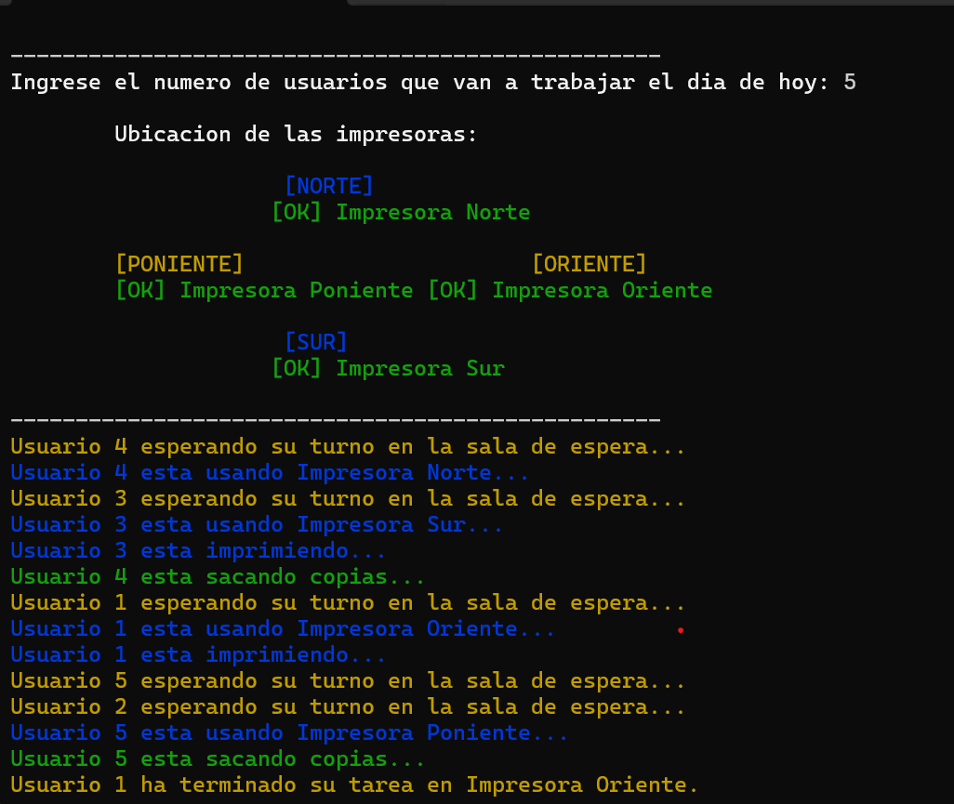

Con 15 usuarios

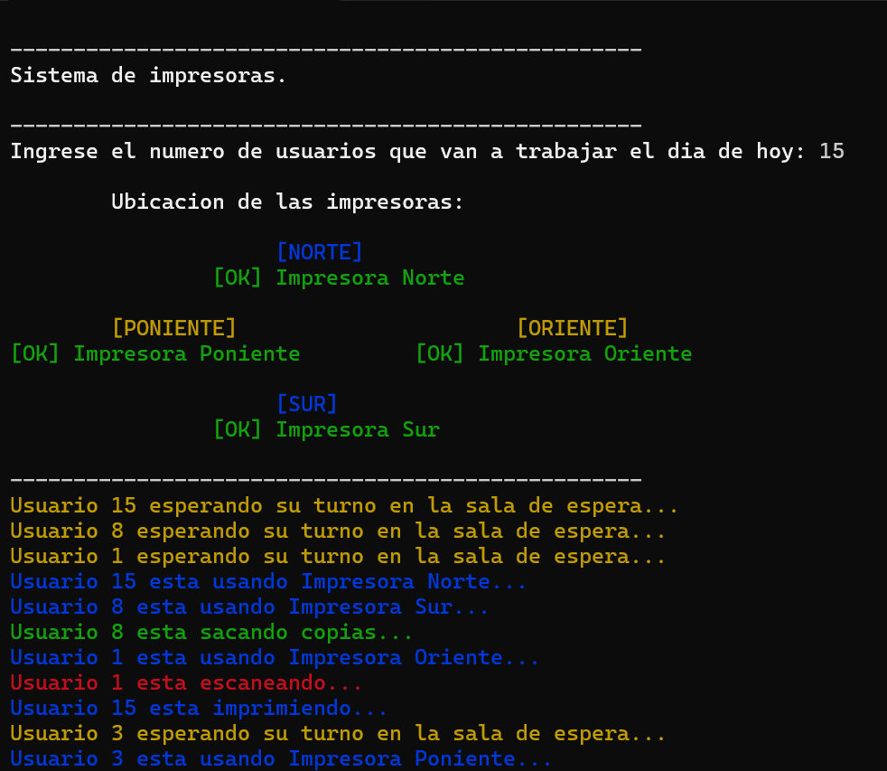

Con 50 usuarios (antes de el mapa de impresoras)

